**Les étiquettes des produits frais**

1. **Un petit rappel concernant la DLC et la DLUO**

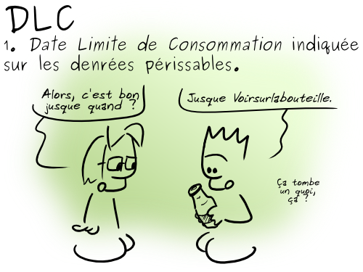

1. **La DLC**

**Qu’est-ce que la DLC ?**

………………………………………………………………………………………………………………………………………………………………………………………………………………………………………………………………………

Cite 5 produits qui vont présenter une DLC :

* ………………………………..
* ……………………………….
* ……………………………….
* ………………………………..
* ………………………………..

1. **La DLUO**

**Qu’est-ce que la DLUO ?**

………………………………………………………………………………………………………………………………………………………………………………………………………………………………………………………………………

Cite 5 produits qui vont présenter une DLUO :

* ………………………………….
* ………………………………….
* ………………………………….
* ………………………………......
* ………………………………….
* **On remarque que les produits frais sont munis d’une ………………………………..................**

**2) Le nom commercial**

C’est souvent la ……………………………………. . La même marque peut commercialiser d’autres produits de même origine (laitiers, plats préparés, …).

Cite des exemples que tu connais : …………………………………………………….

…………………………………………………………………………………….

**3) La dénomination de vente.**

*C’est le nom du produit qui est contenu dans l’emballage.*

*Cite des exemples de dénominations de produits frais : ………………………………….*

*…………………………………………………………………………………….*

**4) La composition/ Les………………………………..**

*Les ingrédients qui composent un produit alimentaire préemballé doivent OBLIGATOIREMENT figurer sur l’emballage.*

*Ils sont énumérés dans l’ordre décroissant en fonction de la quantité. On retrouvera donc en premier dans la liste les ingrédients contenus …………………………………..quantité et on finira avec ceux contenus …………………………………………..*

*Exemple :*

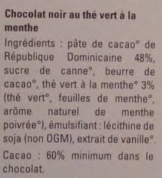

**Quel ingrédient est présent en plus grande quantité dans le produit ?**

**………………………………………**

**Quel ingrédient est présent en moins grande quantité dans le produit ?**

**………………………………………**

**5. Le tableau des valeurs nutritionnelles**

On retrouve sur les étiquettes de produits frais le tableau des valeurs nutritionnelles. Il nous indique par exemple le nombre de calories contenues dans 100 g de produit.

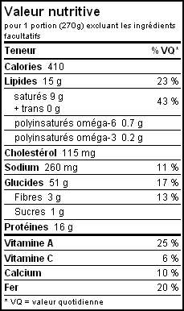Exemple :

Quel est le nombre de calories contenues dans une portion du produit suivant ? …………………………………cal

Combien de % des apports journaliers en vitamine C couvre une portion du produit suivant ? ……………………..%

260 mg de Sodium couvre quel pourcentage des AJR en sel ?

…………………………………..%

**6. Le code - barres**

Le code-barres est en réalité le numéro de l’article. Il permet une lecture plus rapide de l’article en caisse mais aussi de savoir combien d’articles ont été vendus et quelle quantité il reste en magasin. Grâce au code-barres, on peut retrouver le voyage effectué par le produit dès l’usine d’emballage.

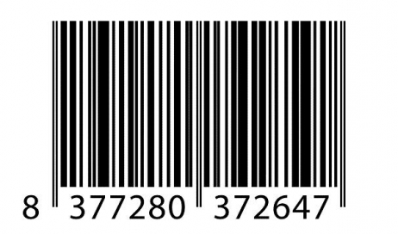

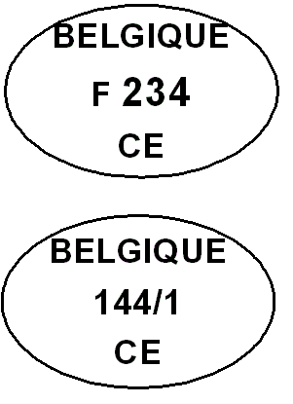**7. La marque de salubrité**

La marque de salubrité atteste que l’usine d’où vient le produit répond aux normes d’hygiène et de salubrité. On retrouve le nom du pays d’origine du produit, le code de l’usine et le C.E. indique que le produit est conforme aux directives européennes.

**8. Le numéro de lot de fabrication**

*Il permet d’identifier un lot de production propre à la chaîne de fabrication. Parfois, l’heure du conditionnement est aussi indiquée dans ce numéro.*

*C’est une succession de lettres et de chiffres mais sa longueur varie selon les lots.*

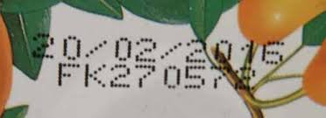

**Voici un pot de crème épaisse. Légende le dessin en indiquant le nom de chaque renseignement inscrit sur son emballage.**

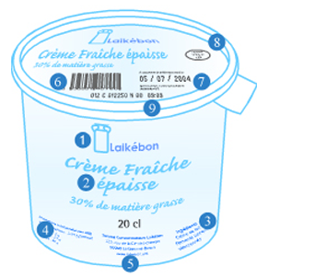1 : ……………………………………….

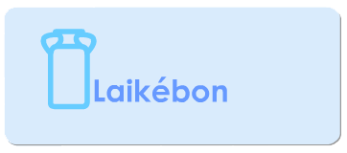

2 :………………………………………..

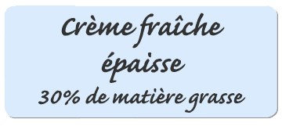

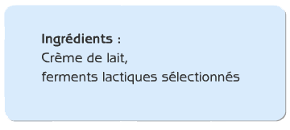3 :………………………………………..

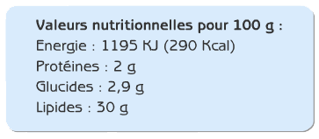4 :………………………………………..

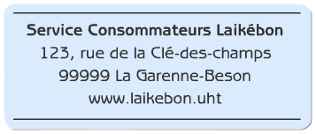5 :………………………………………..

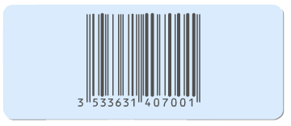

6 :………………………………………..

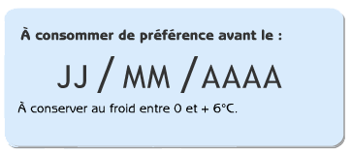7 :……………………………………….

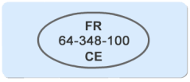8 :………………………………………..

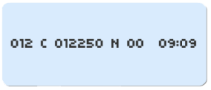9 :………………………………………..

1. **DLC ou DLUO ?**

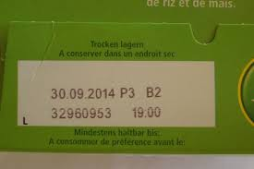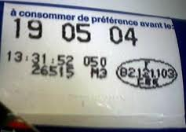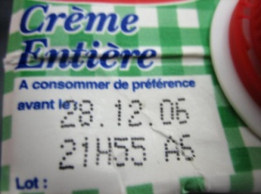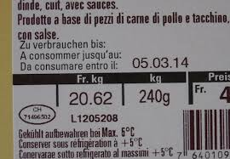

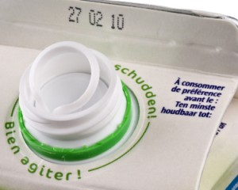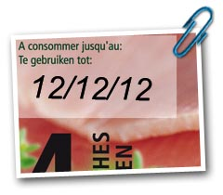

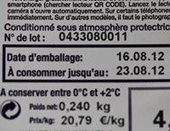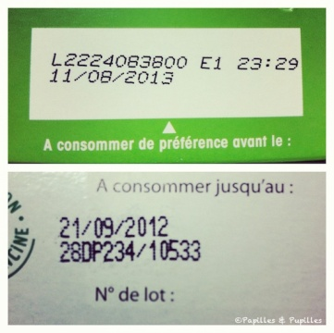

1. **Quel est le numéro de lot ?**

 …………………………………………………………

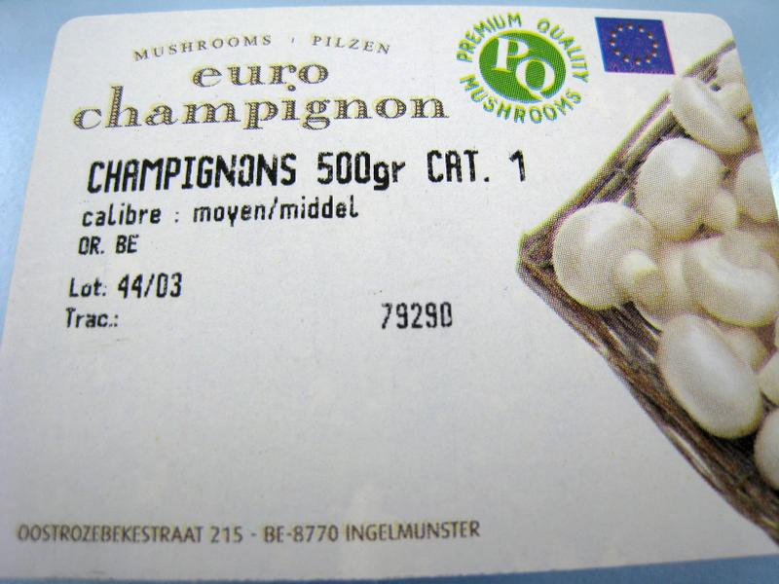 ………………………………………………………….

**Observe l’emballage de produit frais suivant et construis-en la légende.**

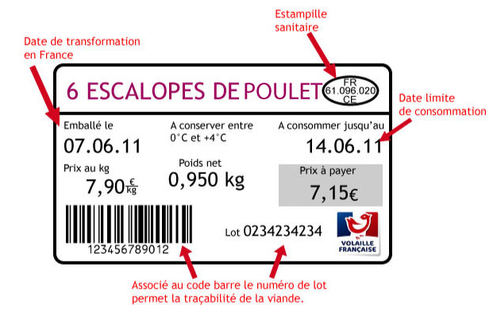

1 : …………………………………………………………..

2 :…………………………………………………………..

3 :…………………………………………………………..

4 :……………………………………………………………

5 :……………………………………………………………

6 :……………………………………………………………